2012年武汉市初中毕业生学业考试化学试卷
可能用到的相对原子质量:H-1 O-16 S-32 Cl-35.5 Mn-55 Cu-63.5 Zn-65
一、选择题（本题包括8小题，每小题只有1个正确选项。每小题3分，共24分）
1.下列变化中，属于化学变化的是
A.水结成冰 B.铁生锈 C.玻璃破碎 D.湿衣服晾干
2.化学与人类生活密不可分。下列有关说法错误的是
A.吸烟对人体健康没有影响，因为香烟的烟气中不含对人体有害的物质
B.葡萄糖是一种有机物，是人体内重要的提供能量的物质
C.青少年缺钙会引起佝偻病和发育不良
D.食用甲醛浸泡的食物对人体有害
3.下图所示实验操作正确的是
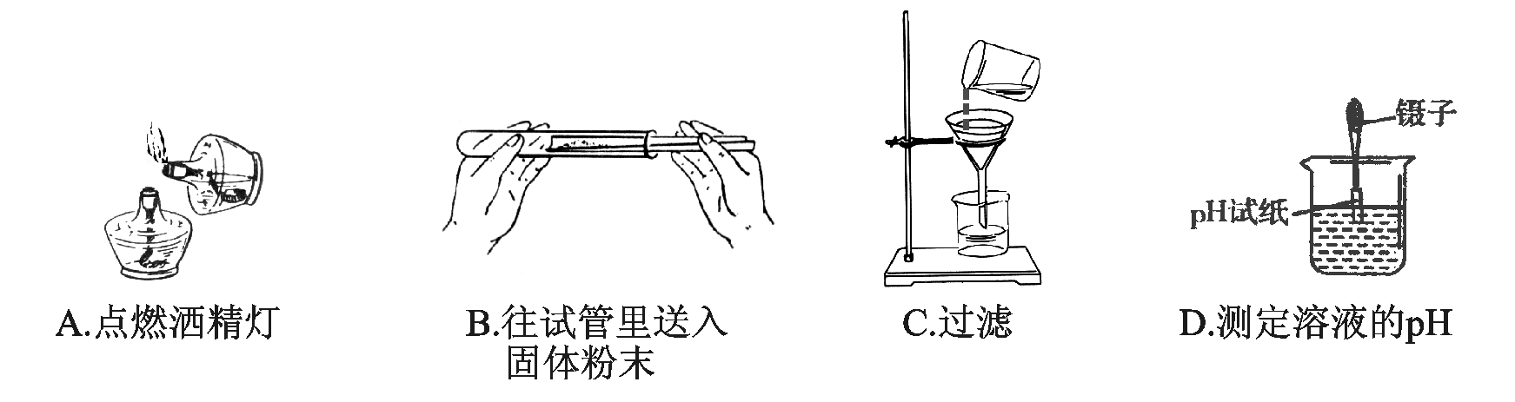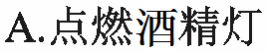
4.下列选项中，其意义与对应的化学用语不相符的是
A. 五氧化二磷 — 5O2P B. 4个氮原子 — 4N
C. 约占空气总体积78%的物质 — N₂ D. 2个二氧化硫分子 — 2SO₂
5.通常情况下，一些物质的着火点如下表。
物质 | 白磷 | 红磷 | 木炭 | 无烟煤
着火点/℃ | 40 | 240 | 320—370 | 700—750
根据上表所给信息和所学相关知识判断,下列说法错误的是
A.白磷、红磷、木炭、无烟煤都是可燃物 B.降温至着火点以下可以达到灭火的目的
C.实验时，用于吸干白磷的滤纸片不能丢在废纸篓里 D.红磷燃烧属于置换反应
6. 三氧化铬（CrO₃）常用于金属镀铬。在工业上，用重铬酸钠（Na₂Cr₂O₇）制造三氧化铬，反应的化学方程式：Na₂Cr₂O₇ + X == 2CrO₃ + Na₂SO₄ + H₂O其中X的化学式为
A.H ₂S B.H₂SO₃ C.H₂SO₄ D.SO₂
7．某化学小组的同学利用混有少量CO₂的CO气体还原氧化铁，并验证反应后的气体产物。实验室现有
下图所示实验装置（可重复使用）。按气体从左到右的方向，装置连接顺序正确的是
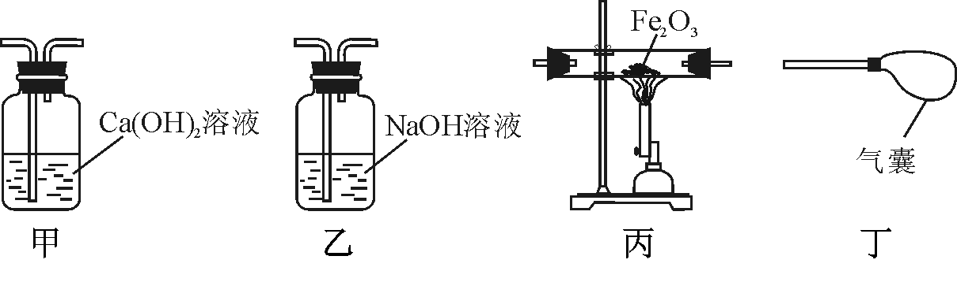
A．甲→乙→丙→丁 B．甲→丙→乙→丁 C．乙→甲→丙→甲→丁 D．乙→甲→丙→乙→丁
8. 向AgNO₃溶液中加入一定质量的Al和Fe的混合粉末，充分反应后过滤，得到滤渣和浅绿色滤液。关于该滤渣和滤液有下列四种说法：
①向滤渣中加入稀盐酸，一定有气泡产生。②向滤液中加入稀盐酸，一定有沉淀产生。
③滤渣中一定含有Ag。④滤液中一定含有Fe（NO₃）₂，一定不含AgNO₃，可能含有Al（NO₃）₃ 。
以上说法中正确的有
A．0种 B．1种 C．2种 D．3种
29.（3分）根据下列元素和根的化合价，写出符合要求的物质的化学式。
+1  K | +2  Ca | +2  Mg | +1  H | -2  O | -1  OH | -2  SO₄

（1）一种金属氧化物 。（2）一种难溶于水的碱 。
（3）一种易溶于水的盐 。
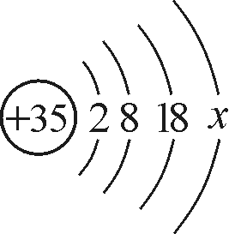
30．(4分) 某元素的原子结构示意图如右图所示，该元素符号为Br。
(1) 右图中x= ，Br属于 元素(填“金属”或“非金属”)。
(2)下图表示的微粒中，具有相对稳定结构的是________________（填序号，下同），与Br化学性质相似的是______________。
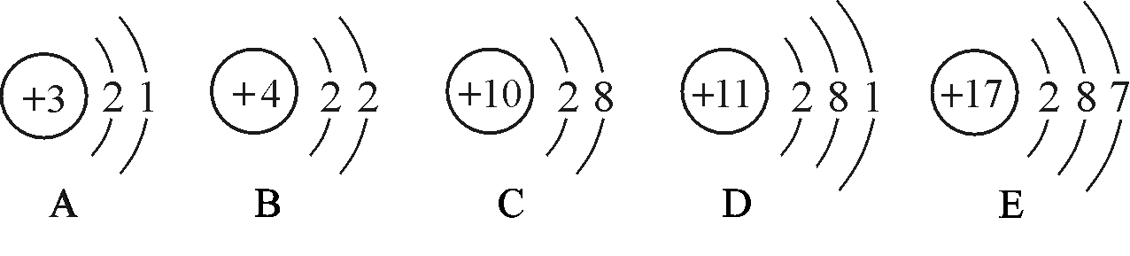
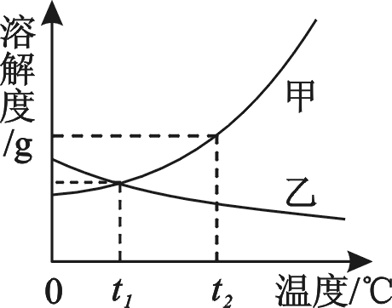
31．（4分）右图是甲、乙两种固体物质的溶解度曲线。
⑴ ℃时，甲、乙两种物质的溶解度相等。
⑵t₂℃时，将等质量的甲、乙两种物质加水溶解配制成饱和溶液，所得溶液质量
的大小关系为：甲 乙（填“＞”、“＜”或“＝”）。
⑶把甲物质的不饱和溶液变为饱和溶液，下列有关说法正确的是 （填
序号，下同）。
A.溶剂的质量一定变小 B.溶质的质量可能不变
C.溶质的质量分数一定变大 D.溶液的质量一定变大
E.该饱和溶液还可以溶解其它物质
⑷通常情况下，在实验室配制一定溶质质量分数的甲溶液，需用到的仪器有：托盘天平（带砝码盒）、烧杯和 。
A.酒精灯 B. 药匙 C.玻璃棒 D.漏斗 E.铁架台 F.量筒 G.胶头滴管
32．（6分）某化学小组利用下图所示装置测定铜锌合金样品中锌的质量分数（图中固定装置已略去）。
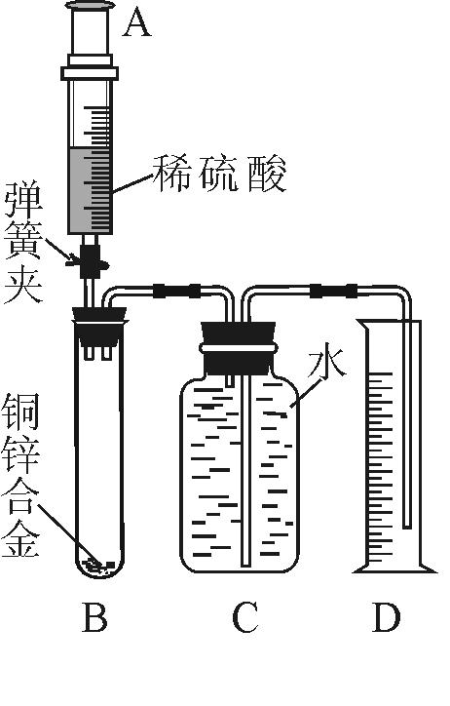
探究主要过程如下：
I．连接实验装置并检测装置气密性。
II．向B中加入质量为m的铜锌合金粉末，由注射器A向B中缓缓加入稀硫酸，待B中不再有气体产生时，夹紧弹簧夹，立即移出D中导管，准确读取并记录量筒内水的体积。
III．经过滤等操作，准确称量并记录B中剩余固体物质的质量。
IV．该小组的甲同学根据反应前后B中固体物质的质量计算样品中锌的质量分数；乙同学认定量筒内测得水的体积即为反应生成气体的体积，并利用该气体在常温下的密度，根据化学方程式进行相关计算，得到样品中锌的质量分数。
请回答下列问题：
（1）B中发生反应的化学方程式是： 。
（2）III中，正确的操作顺序是：过滤、 、 、称量。
（3）通过误差分析，化学小组发现乙同学所用数据不可靠。造成该数据不可靠的原因及其对计算结果的影响是：
①II中，移出D中的导管内留存有水，导致计算结果偏小。
② ，导致计算结果偏 。
33.（7分）有一包固体，可能由硝酸铜、硫酸钠、氯化钠、碳酸氢钠、氢氧化钠中的一种或几种组成。为了探究该固体的组成，某化学小组设计并开展了以下实验：
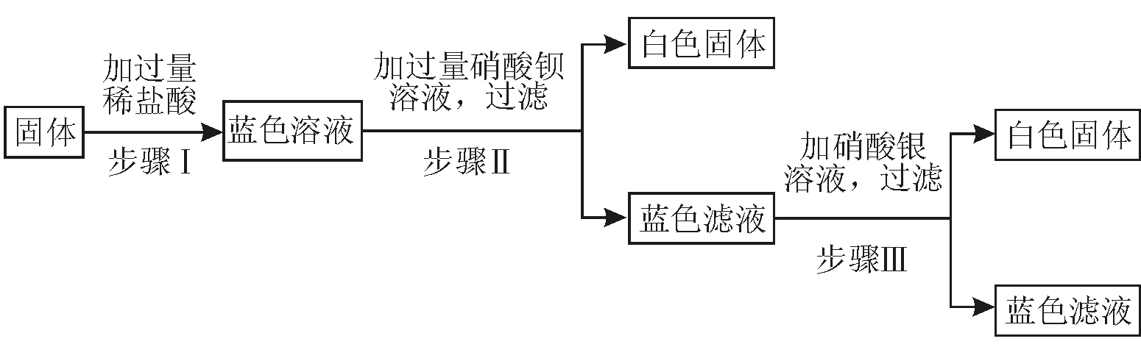
已知，步骤Ⅰ中固体全部消失，溶液呈蓝色，无气泡产生；步骤Ⅱ、Ⅲ均可观察到有白色沉淀生成。
请回答下列问题：
（1）原固体中一定含有的物质是 。
（2）原固体中一定不含有的物质是 ，证据是 。
（3）步骤Ⅱ中产生白色沉淀的化学方程式是 。
（4）步骤III所得蓝色滤液中一定含有的溶质是 。
34.（6分）如下图所示，实验室用过氧化氢溶液与二氧化锰制取氧气，实验的相关数据如下表。
 | 气体发生装置内物质的总质量 /g
反应前 | 35.6
反应后 | 34.8
（1）反应中二氧化锰的作用是 。
（2）反应生成氧气的质量为 g （结果精确到0.1g，下同）。
（3）计算参加反应的过氧化氢的质量，写出必要的计算过程。

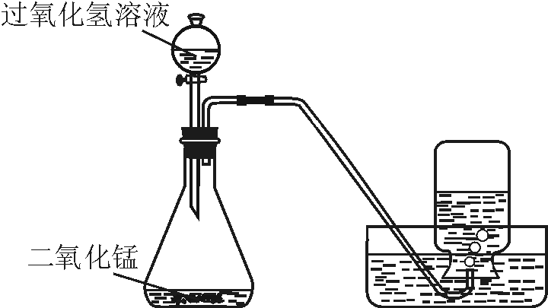

2012年武汉市初中毕业生学业考试物理、化学试卷化学参考答案
- 选择题
1.B 2.A 3.B 4.A 5.D 6.C 7. C 8.B
- 非选择题
29.（1）K₂O（或CaO MgO） （2）Mg(OH)₂ （3）K₂SO₄（或MgSO₄）
30.（1）7 非金属（2）C E
31.（1）t₁ （2）< （3）BE（4）BCFG
32.（1）Zn + H₂SO₄ = ZnSO₄ + H₂↑（2）洗涤（或洗净）、干燥（3）未考虑B中液体所占体积 大
33.（1）硝酸铜 硫酸钠 （2）碳酸氢钠 向固体中加入过量稀盐酸时，无气泡产生
（3）Na₂SO₄ + Ba(NO₃)₂ = 2NaNO₃ + BaSO₄↓（4）硝酸、硝酸钠、硝酸钡、硝酸铜
34.（1）加快过氧化氢分解的速率（2）0.8
（3）解：设参加反应的过氧化氢的质量为x
2H₂O₂ MnO₂ 2H₂O + O₂↑
- 32
x 0.8 g
68 : x = 32 : 0.8 g
x = 1.7 g
答：参加反应的过氧化氢的质量为1.7 g

